Карта распределения поля сигнала передатчика 215.25 МГц (11 ТВК)

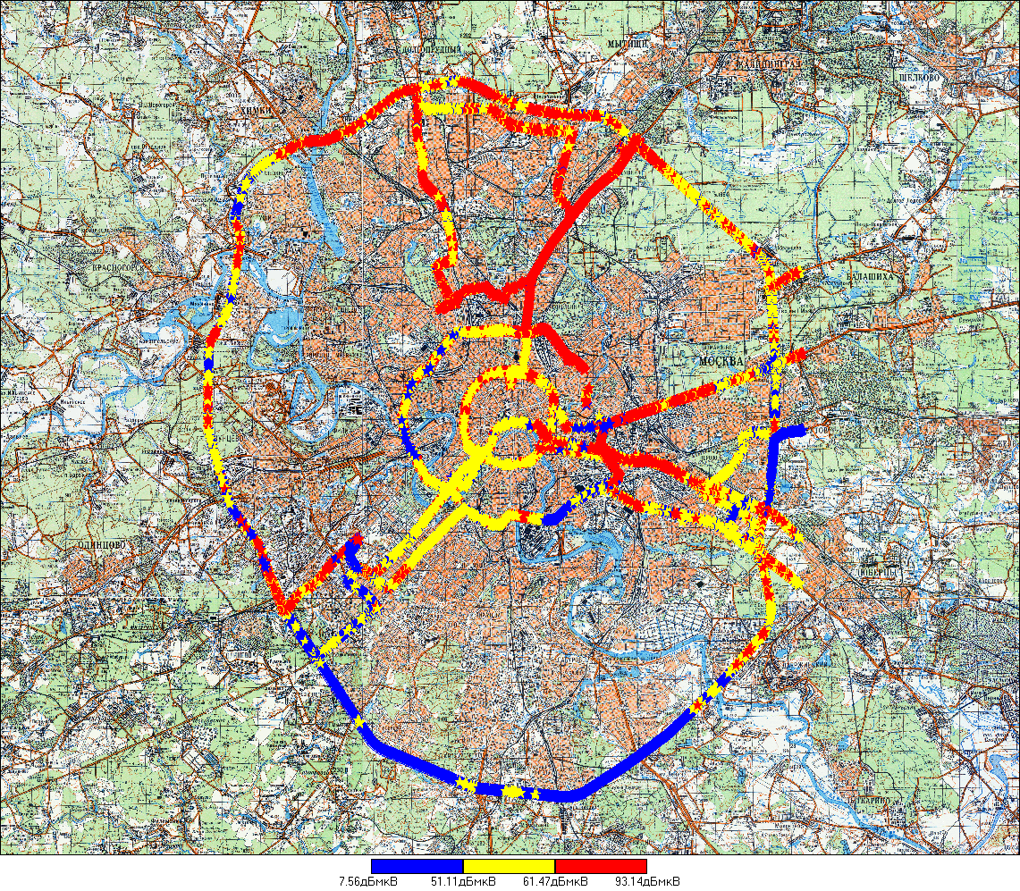
Рисунок 1
Точки измерений и напряженность поля

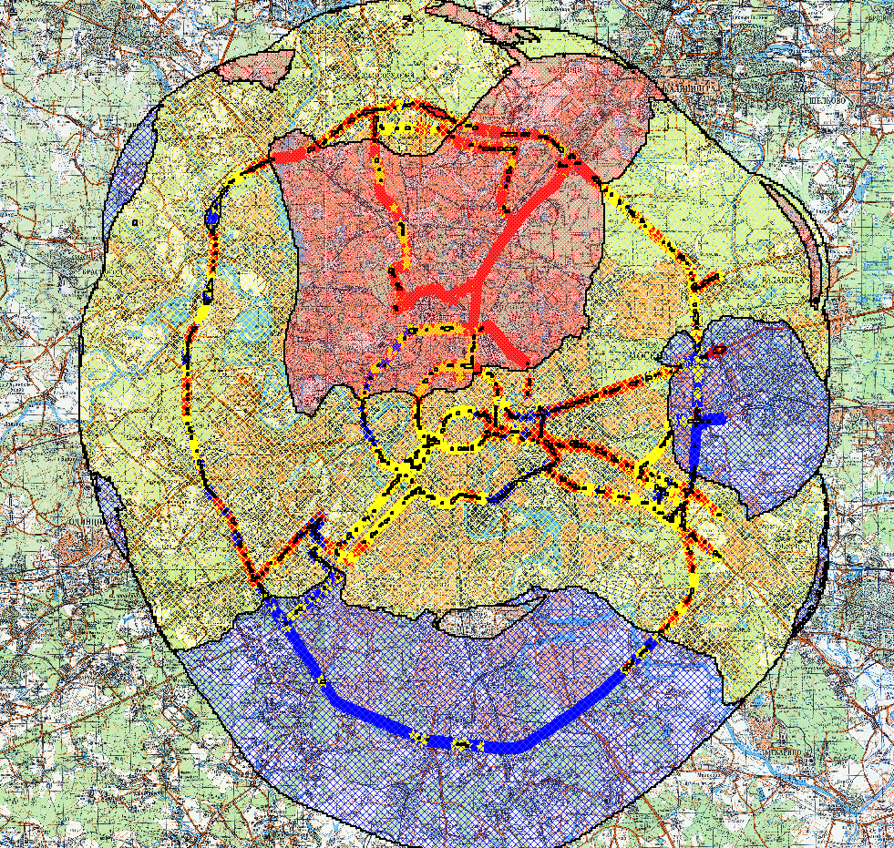
Рисунок 2
Точки измерений, зоны напряженности поля, полученные в результате интерполяции по проведенным измерениям

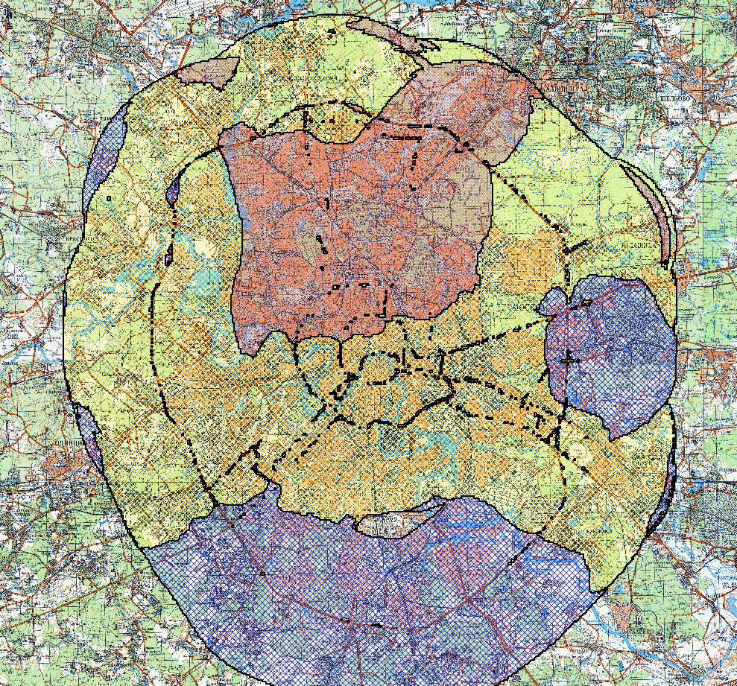
Рисунок 3
Зоны напряженности поля, полученные в результате интерполяции по проведенным измерениям

